15 мая 2020
Предмет | ТЕМА | Параграф в учебнике | Классная работа  Ссылка на видео урок | Домашнее задание  (№ заданий, вопросы)
Математика | Повторение. Обыкновенные дроби. | П.15,16,17, 18 повторить | 1. 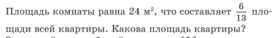  2. 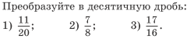  3. 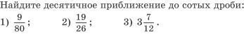 | 1. 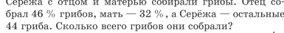  2. 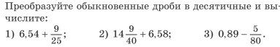
Русский язык | Р.р. №26.Сочинение-описание картины. |  | https://www.youtube.com/watch?v=DfvIWsjfW4s  https://www.youtube.com/watch?v=PF_JnZTfwtM  Р.р. №26.Сочинение-описание картины А.И.Куинджи «Берёзовая роща»  Упр.№591,592. | Дописать сочинение.
Биология | Сезонные изменения в природе и жизнедеятельности организмов | §53 стр.132-133 | https://www.youtube.com/watch?time_continue=2&v=mYn6VLJk8ZU&feature=emb_logo | Изучить теорию §53 стр.132-133.  Заполнить таблицу  СЕЗОННЫЕ ИЗМЕНЕНИЯ В ПРИРОДЕ  СЕЗОН ЯВЛЕНИЯ В ЖИВОЙ ПРИРОДЕ  ВЕСНА  ЛЕТО  ОСЕНЬ  ЗИМА  НАПИСАТЬ ОПРЕДЕЛЕНИЯ И ВЫУЧИТЬ:  Биоритмы – это….  Фенология – это…

